GUÍA DE HISTORIA

Nombre: | Curso: 1° | Fecha: semana N° 13
¿QUÉ APRENDEREMOS?
Objetivo (s):
OA15-Identificar la labor que cumplen, en beneficio de la comunidad, instituciones como la escuela, la municipalidad, el hospital o la posta, Carabineros de Chile, y las personas que trabajan en ellas.
Contenidos: Instituciones y trabajos de la comunidad.
Objetivo de la semana: Identificar instituciones y trabajos pagados y voluntarios de la comunidad, observando imágenes, trabajando en el texto y observando videos educativos.
Habilidad: Identificar

¿Qué necesito saber?
Para comenzar necesitas saber de qué se trata la habilidad de identificar y qué entendemos por trabajos de la comunidad.



Entonces:
Identificar es: Establecer algo por sus características.

Instituciones: Organismos públicos o privados que ayudan a una comunidad.

Los trabajos de la comunidad son: Trabajos a beneficio público.

En nuestra comunidad existen distintos tipos de trabajos, algunos son voluntarios y otros son pagados.
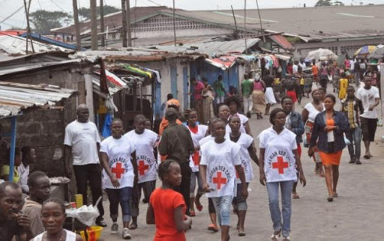
La cruz roja es una institución que ayuda a la gente principalmente en situaciones de catástrofe. Las personas que trabajan en ella son voluntarios, eso quiere decir que no les pagan por realizar el trabajo.

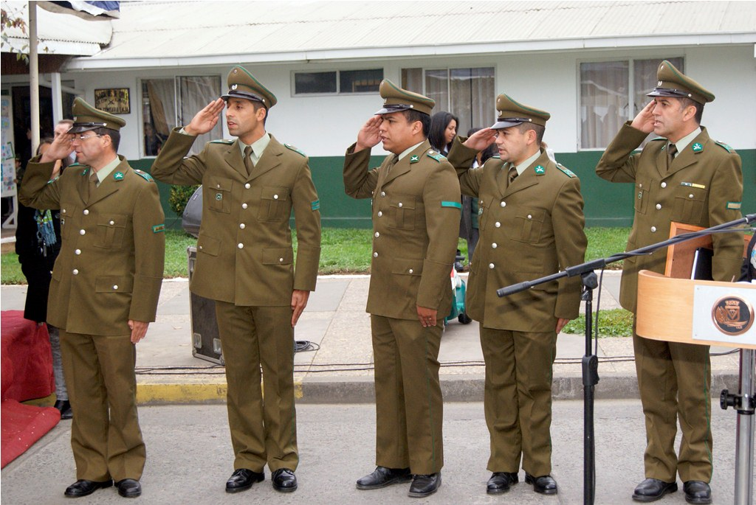

Una de las principales funciones que cumplen los carabineros es mantener el orden público. Su trabajo es remunerado esto quiere decir que reciben dinero por realizarlo.



Entonces:
Los trabajos voluntarios no reciben pago.
Los trabajos remunerados si reciben pago.


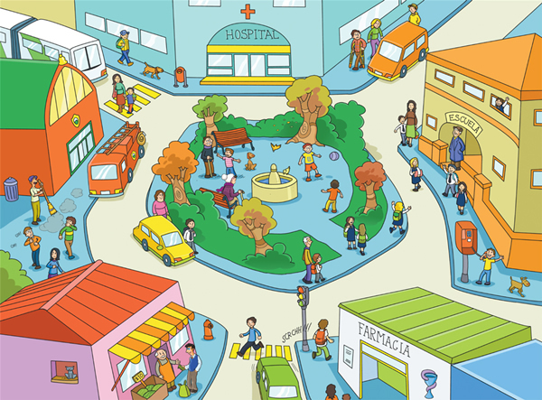
Los bomberos realizamos un trabajo muy importante y este trabajo es voluntario.
Yo soy inspector de colegio y mi trabajo es remunerado (me pagan)
Yo soy vendedor y me pagan por mi trabajo.
Hay instituciones presentes en nuestra comunidad.
En las instituciones trabajan personas que nos cuidan y ayudan cuando tenemos problemas.

El museo es una institución que nos invita a viajar al pasado.
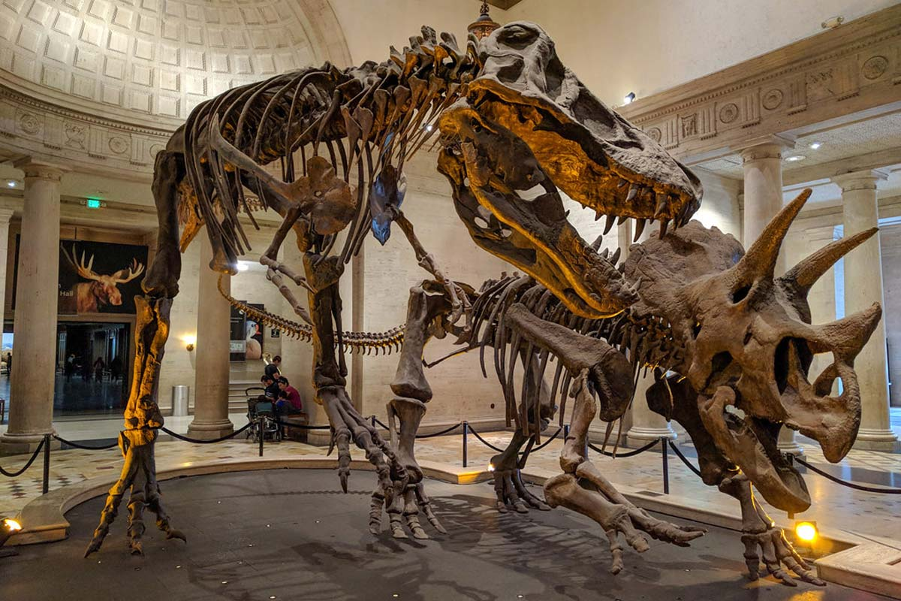
¿Conoces otro tipo de museo? ¿Cómo es?
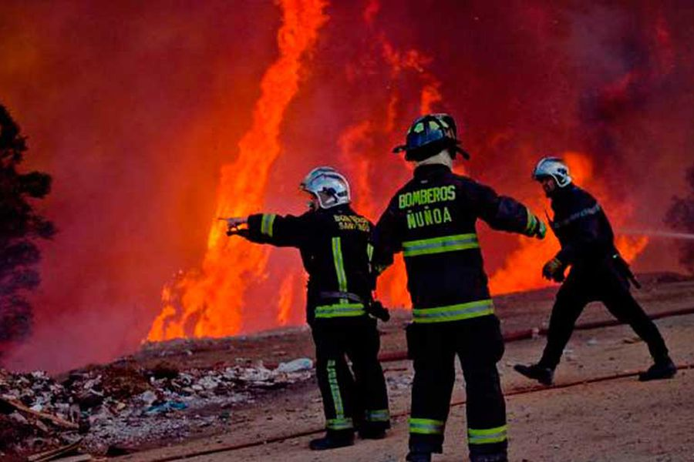
Los bomberos ayudan en caso de incendios y accidentes. Ellos trabajan como voluntarios.
¿Crees que es peligroso ser bombero? ¿Por qué?

Dato curioso


¿Sabias que existe un trabajo remunerado que se llama “inspector de papas fritas”?
La persona que ocupa este trabajo deberá supervisar las cadenas de producción de la industria de las papas fritas para comprobar que están crujientes y bien hechas.

¡A TRABAJAR!
Hoy trabajaremos e n el texto.
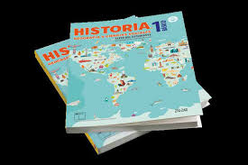
Con ayuda de un adulto lee y responde las preguntas de la página 52 y 53
Con ayuda de un adulto lee y observa las imágenes de las páginas 54, 55 y 56.
Responde en el texto la actividad 1 de la página 57.
En el cuaderno realiza la actividad de evaluación de la página 57.
Tómale una foto y envíala a tu profesora.
¿Qué fue lo que más te costó? ¿Cómo lo lograste realizar?
Muy buen trabajo.


Profesora: María José Guerrero Retamales 998414338

